النائب العام السوداني يُشكّل فريقاً للتحقيق

في جرائم الحرب والجرائم ضد الإنسانية
نيالا، السودان – 26 أغسطس 2026
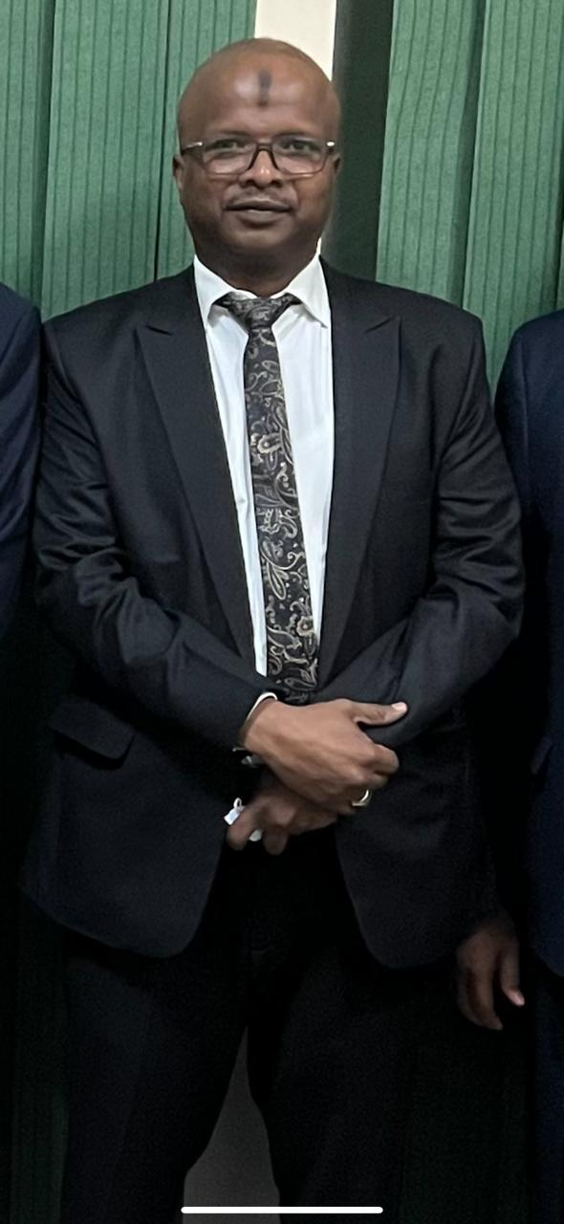
سنين حامد موسى ماديبو، النائب العام
أصدر النائب العام لجمهورية السودان قراراً بتشكيل فريق متخصص للتحري والتحقيق في ادعاءات جرائم الحرب، والجرائم الدولية، والجرائم ضد الإنسانية، والانتهاكات المتعلقة بالقانون الدولي الإنساني. ويأتي تشكيل الفريق في إطار إنشاء آلية قانونية ومؤسسية متخصصة للتعامل مع البلاغات والادعاءات ذات الصلة، والتحقق منها وفق الإجراءات القانونية المعتمدة.
وجاء القرار استناداً إلى أحكام المادة (30) من قانون النيابة العامة لسنة 2017، مقروءةً مع المادة (20) من قانون الإجراءات الجنائية لسنة 1991، ونصّ على تشكيل فريق متعدد التخصصات يجمع بين الخبرات القضائية والقانونية والأمنية والطبية والفنية، بما يوفر قاعدة واسعة من الاختصاصات اللازمة للتعامل مع طبيعة القضايا محل التحقيق.
ويترأس الفريق مساعد أول النائب العام، فيما يتولى مساعد النائب العام منصب نائب رئيس الفريق، بما يعكس الطابع المؤسسي والقانوني الذي أُنشئ على أساسه الفريق، ويضع أعمال التحري والتحقيق تحت إشراف مباشر من أجهزة النيابة العامة المختصة.
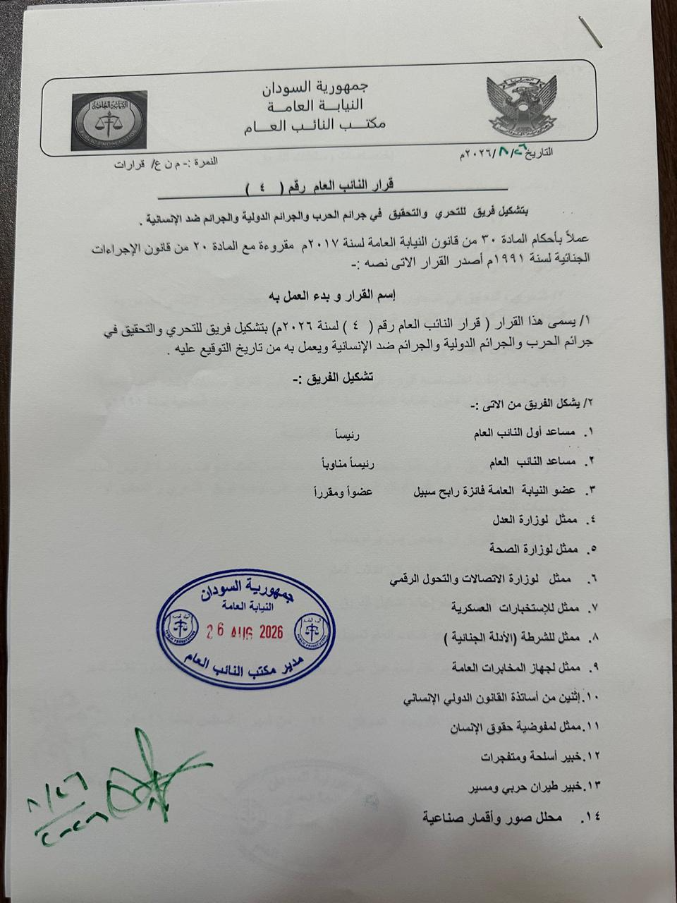
كما تم تعيين عضو النيابة العامة فائزة راجح سبيل عضواً ومقرراً للفريق، لتتولى، إلى جانب عضويتها، مهام المقرر ذات الصلة بتنظيم أعمال الفريق وتوثيق إجراءاته ومتابعة ما يصدر عنه من أعمال وقرارات.
ويضم الفريق كذلك ممثلين عن وزارة العدل، ووزارة الصحة، ووزارة الاتصالات والتحول الرقمي، والاستخبارات العسكرية، والشرطة – الأدلة الجنائية، وجهاز المخابرات العامة، ومفوض حقوق الإنسان. ويعكس هذا التكوين تنوع الجهات ذات الصلة بعملية جمع المعلومات والأدلة والتحقق منها، كلٌّ في نطاق اختصاصه القانوني والفني.
وتشمل عضوية الفريق أيضاً أستاذين في القانون الدولي الإنساني، وخبيراً في الأسلحة والمتفجرات، وخبيراً في الطيران الحربي ومسارات الطيران، ومحللاً لصور الأقمار الصناعية، واختصاصياً نفسياً، وممثلاً لبنك السودان المركزي، ومترجماً، بما يعزز قدرة الفريق على التعامل مع الجوانب القانونية والفنية والإنسانية والرقمية المرتبطة بالقضايا التي تدخل ضمن اختصاصه.
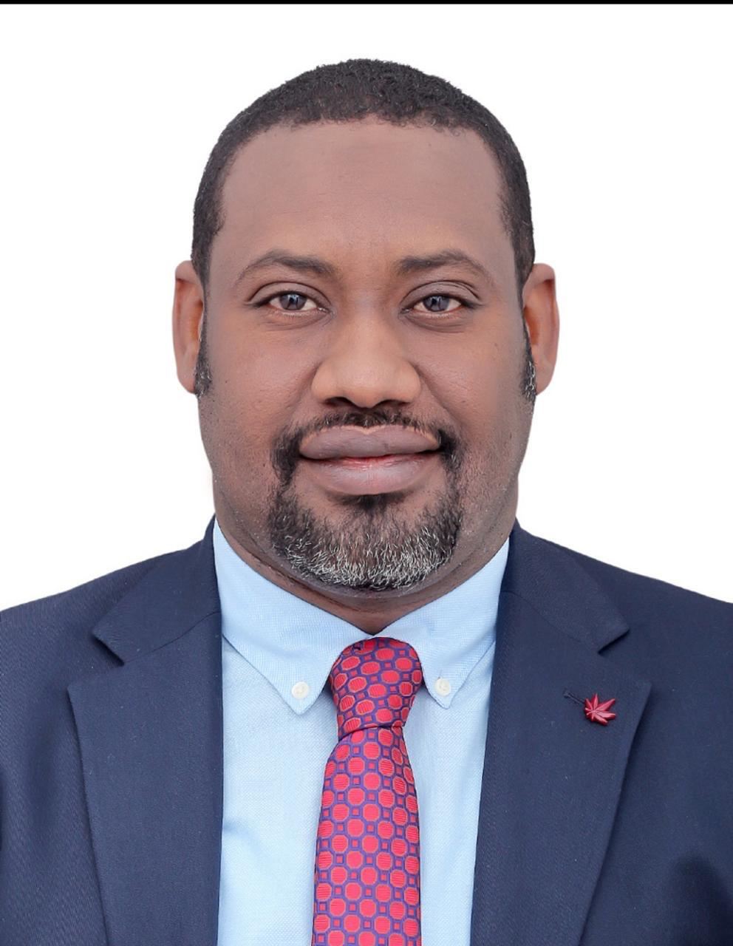
أحمد النور الحلا مساعد النائب العام
وبموجب القرار، يُخوّل الفريق تلقي الشكاوى والبلاغات المتعلقة بجرائم الحرب والجرائم ضد الإنسانية وانتهاكات القانون الدولي الإنساني، إلى جانب إجراء التحريات والتحقيقات بشأن هذه القضايا، وجمع المعلومات ذات الصلة وفحصها وفقاً للأطر القانونية المنظمة لعمل النيابة العامة.
كما مُنح الفريق صلاحية فتح الدعاوى الجنائية، وتقييم الأدلة وتمحيصها، وإحالة القضايا إلى المحاكم المختصة، وتولي وتمثيل الاتهام أمام القضاء، وذلك متى ما توفرت المعطيات والأدلة التي تستوجب اتخاذ الإجراءات الجنائية وفقاً للقانون.
وفي إطار تنفيذ اختصاصاته، يمارس الفريق السلطات والصلاحيات المخولة للنيابة العامة بموجب قانون النائب العام لسنة 2017 وقانون الإجراءات الجنائية لسنة 1991، الأمر الذي يمنح أعماله أساساً قانونياً واضحاً ويحدد نطاق ممارسته للتحري والتحقيق والإجراءات الجنائية.
كما أجاز القرار تشكيل فرق عمل متخصصة تتولى إجراء تحقيقات محددة، تحت إشراف قيادة الفريق أو وفقاً للتوجيهات الصادرة عن النائب العام. ويتيح هذا الترتيب تقسيم ملفات التحقيق بحسب طبيعتها، والاستفادة من الخبرات المتخصصة في القضايا التي تتطلب معرفة فنية أو قانونية دقيقة.
ويجوز للفريق الاستعانة بالأشخاص ذوي الخبرة والاختصاص الذين يرى ملاءمة الاستعانة بهم، بينما يجوز التظلم من قرارات الفريق أمام النائب العام، بما يوفر مساراً للمراجعة داخل منظومة النيابة العامة. ويحتفظ النائب العام كذلك بصلاحية إعادة تشكيل الفريق متى دعت الحاجة إلى ذلك، وفقاً لمقتضيات العمل ومتطلبات التحقيق.
وألزم القرار الفريق برفع تقارير دورية كل أسبوعين عن سير أعماله، على أن يُرفع التقرير النهائي خلال فترة لا تتجاوز ثلاثة أشهر من تاريخ بدء عمل الفريق. ويحدد هذا الإطار الزمني آلية واضحة لمتابعة مراحل التحقيق وتقييم مستوى التقدم، وصولاً إلى النتائج النهائية التي يخلص إليها الفريق.
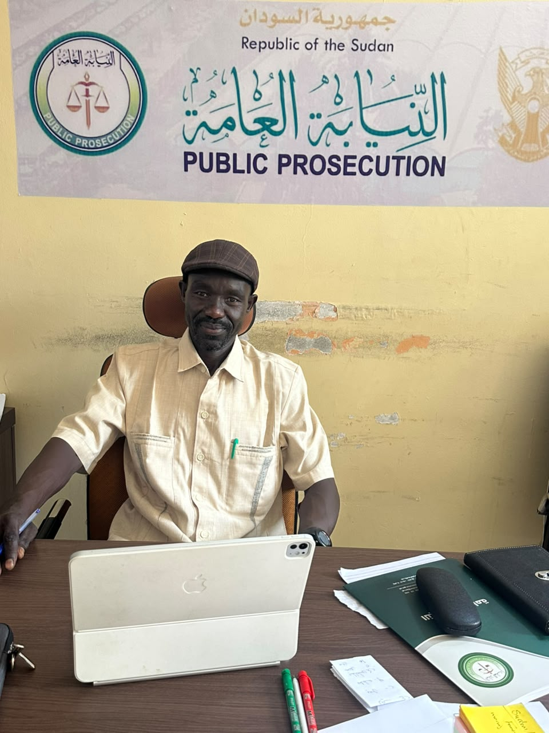
ويمثل تشكيل هذا الفريق متعدد التخصصات خطوة مؤسسية مهمة نحو إنشاء آلية منظمة للتحقيق في الجرائم والانتهاكات الدولية المزعومة المرتكبة خلال النزاع المستمر في السودان، ولا سيما أن طبيعة هذه الملفات تتطلب تنسيقاً بين الاختصاصات القانونية والأمنية والفنية والإنسانية للوصول إلى نتائج تستند إلى الأدلة.
ومن خلال الجمع بين الاختصاص والسلطة القانونية للنيابة العامة والخبرات المتخصصة في القانون الدولي الإنساني، والأدلة الجنائية، والأسلحة والمتفجرات، والطيران العسكري، وصور الأقمار الصناعية، والطب، وحقوق الإنسان، يهدف هذا الإطار التحقيقي إلى التعامل مع الادعاءات المعقدة التي تتطلب تدقيقاً قانونياً وتحليلاً فنياً متخصصاً، بما يساعد على بناء ملفات تحقيق أكثر شمولاً وترابطاً.
ويضع القرار المساءلة، والتحقيق القائم على الأدلة، والرقابة والمراجعة القضائية في صميم مسار التعامل مع الادعاءات المتعلقة بجرائم الحرب والجرائم ضد الإنسانية في السودان، مع التأكيد على أهمية أن تستند الإجراءات إلى الأدلة والتحقيق المهني والضوابط القانونية، وصولاً إلى ما تقرره الجهات القضائية المختصة.
ويأتي القرار في سياق جهود إنشاء آلية متخصصة للتعامل مع الملفات ذات الطبيعة الدولية والإنسانية، من خلال فريق يجمع بين الاختصاص القانوني والخبرة الفنية والتحقيق الجنائي، على أن تكون نتائج أعماله وتقاريره الدورية أساساً للخطوات القانونية اللاحقة وفقاً لما يحدده القانون.
ومن نيالا، يبدأ فريق التحقيق مهمته في ملف بالغ الحساسية، عنوانه القانوني: البحث عن الحقيقة، وتوثيق الأدلة، ومساءلة من تثبت مسؤوليته وفق القانون.

